
UFOのつくりかた
大家來修飛碟喔！ 學習單設計：東方編輯部

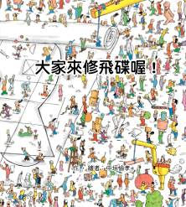

一分鐘讀故事
一艘從天而降的飛碟來到寧靜的村莊，村莊裡一下子來了好多的地球人和宇宙人。壞掉的飛碟需要大家幫忙修理，在各司其職、同心協力下，飛碟終於成功重新打造出來了。這本充滿了美式漫畫風的繪本，繪者用心鋪陳了各種各樣的人，密密麻麻的人當中有宇宙人船長、博士，也有護士、廚師……等，每個人都有自己的才能，各個頁面忙碌的畫面也營造出歡樂、熱鬧的氣氛。

前後蝴蝶頁羅列出主要登場的人物，讓讀者可以動動腦找一找他們分布在那些頁面中，飛碟的建造方法和用具也透過博士的指揮，呈現出別出心裁的無限想像。

是一本可以培養孩子專注力、創造力、觀察力、解析力的有趣繪本。
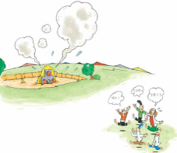

延伸活動
活動一：閱讀小達人
請小朋友逐一觀察以下繪本內頁，試著回答問題：
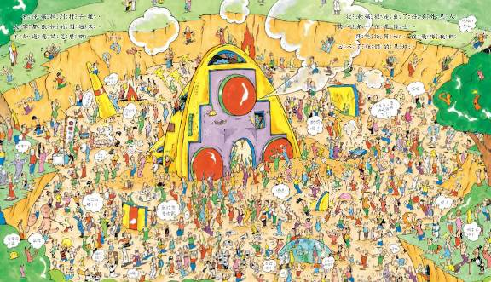
- 找一找，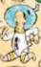在哪裡？
- 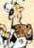對的表現說了什麼話？要是你，你會說什麼呢？
- 指出的所在位置。
- 高舉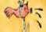的人，穿著什麼顏色的上衣呢？（綠色）
- （小爆炸頭）出現在畫面中的哪裡呢？
- 現場有無牽著寵物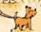的人呢？他在哪裡？穿什麼顏色的上衣（有藍色）
- 穿著布偶裝的躲在哪裡呢？（右頁樹上）
- 這位時尚老爺爺站在哪裡觀望呢？（右下方的山坡上）
- 手拿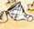的人在哪裡呢？
- 找一找，撿到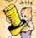（螺絲）的人，在畫面中哪裡呢？

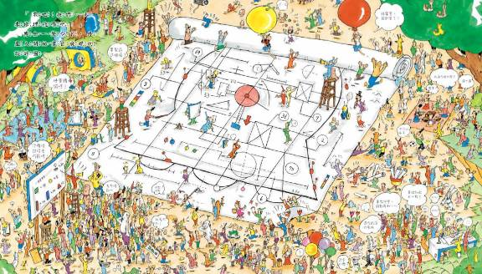

- 看看材料版，說說各形狀的素材需要準備多少？
- 找一找：在哪裡為外星人治療呢？有幾人手上裹著繃帶呢？（有2人）
- 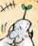這位頭上冒著小樹苗的大個子在畫面中的哪裡呢？
- 手上正在拋接幾顆球呢？（5顆彩球）
- 指出在頁面中的哪個位置？
- 畫面中有幾人坐在野餐墊上邊吃便當邊觀望。（5位）
- 指出「蹦蹦電視」在本頁的所在位置？

- 找找看：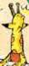在畫面中的哪裡呢？
- 指出時尚老爺爺在此頁面中的位置？（設計圖的兩點鐘方向）

- 你知道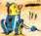在頁面中的哪裡嗎？

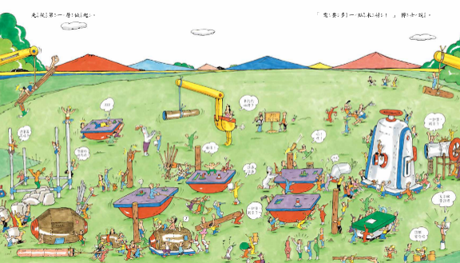
- 數一數，有幾人正在費力拉著這根鐵管呢？（3人）

- 頁面中有幾個飛碟的紅色底座？（5個）

- 施工現場的安全帽通常是什麼顏色的呢？（黃色）
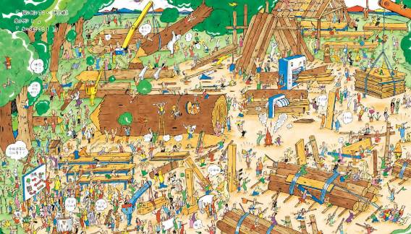
- 找一找，這位揮舞雙旗的先生在哪裡？他揮舞哪兩種顏色的旗幟（黃 綠）
- 一流廚師今天準備的主餐是什麼呢？（咖哩飯）
- 找一找：出現在哪裡呢？
- 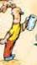正在灌溉的盆栽是什麼顏色的花朵？（粉紅色/桃紅色）
- 畫面中的安全帽專人出現在哪裡呢？他看起來情緒如何？（左頁樹叢下）

- 此頁中的時尚老爺爺出現在哪裡？你覺得他正在欣賞什麼？（本頁右上角 正在欣賞木雕）
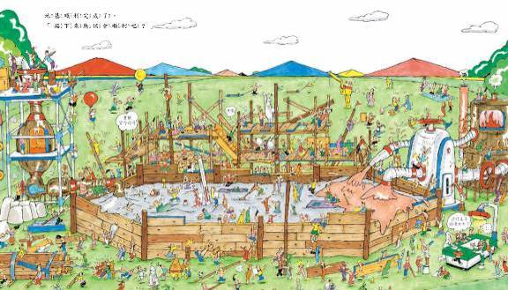
- 你知道幽靈兄弟在頁面中的哪裡嗎？
- 找一找：在哪裡呢？
- 藍色野餐墊上坐了幾個人呢？（3個）
- 畫面中竟然有兩人在下棋，你知道他們在哪裡嗎？（）
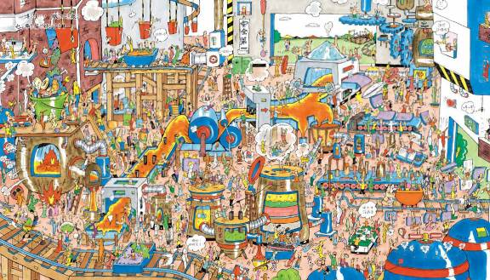
- 找找看，躲在哪裡睡覺呢？
- 找一找：在畫面中的哪個地方耍球？
- 你知道的轉動原理嗎？它出現在頁面的什麼地方呢？
- 有幾個人在使用這把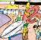大型剪刀呢？你知道它在本頁的什麼地方嗎？（5個）
- 此頁的（小爆炸頭）出現在哪裡呢？（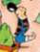左頁8點鐘方向）
- 找一找： 出現在畫面中的哪個位置？（上層的輸送帶）

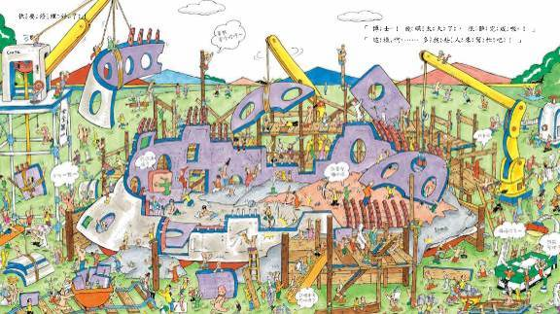
- 你知道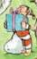出現在頁面中哪個地方嗎？（左頁下方角落）
- 起重機下方的標語是哪四個字呢？（安全第一）

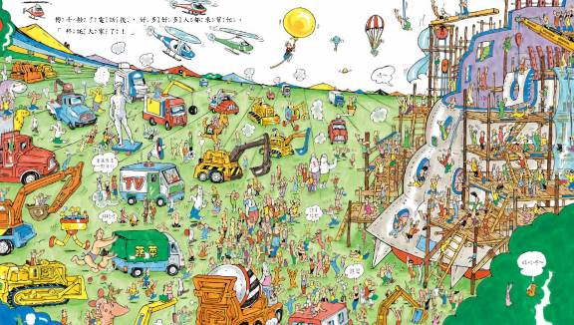
- 飛來幫忙的直昇機有幾架？（4架）
- 趕來協助的挖土機，總共有幾輛？（至少有四輛 ）
- 說一說：的用途是什麼？（衛星天線，供電視臺現場轉播用 ）
- 找一找：在哪一輛車上？那輛車的功能是什麼？（鐵球吊車，可以利用鐵球的重力，擊碎石頭）
- 出現在畫面中的哪裡呢？
- 找一找：這位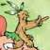騎在哪種動物身上呢？
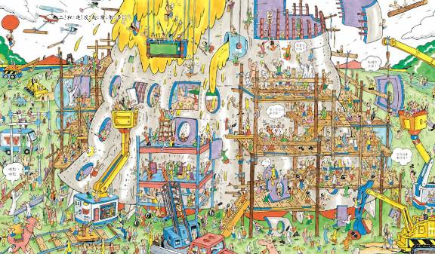
- 找一找，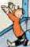伸手接什麼物品呢？（蘋果 ）
- 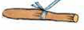是由什麼顏色的直昇機所運送的？（紅色）
- 這位在頁面中的哪裡呢？
- 猜一猜，為什麼要拖著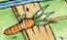？（想讓粉紅巨馬馱物前進）
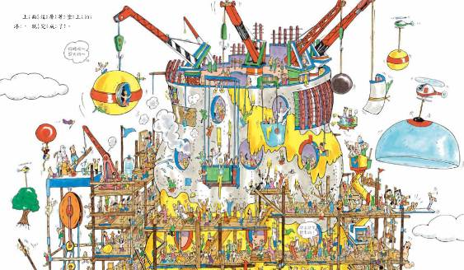
- 你知道躺在哪裡嗎？

- 說說你對「滑輪」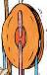的理解有多少。它的功能是什麼？（省力）
- 找一找：博士在哪裡指揮大家組裝新飛碟呢？（）
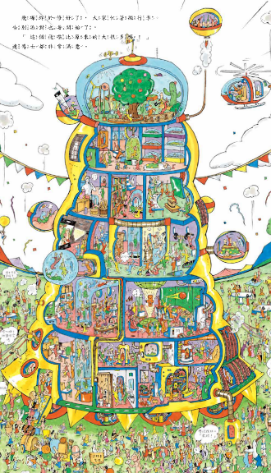

- 最上層的果樹，有幾種果實呢？
- 一樓的廁所，至少擠進了幾位外星人？（7人）
- 找一找，和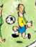出現在哪裡？
- 說說你最喜歡新飛碟的哪一個空間設計？為什麼？
- 頁面中的倒三角旗有哪幾個顏色？（5種紅白綠黃籃）
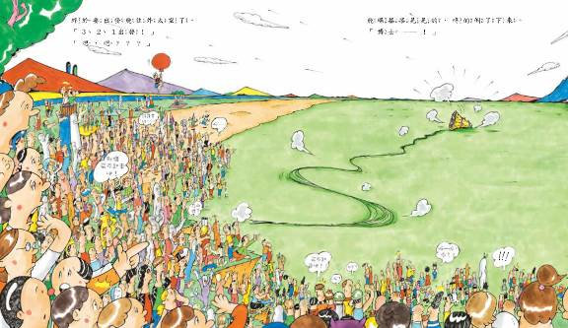
- 新飛碟墜毀的原因是什麼？（新飛碟體積龐大，而這具引擎卻不夠大而有力）
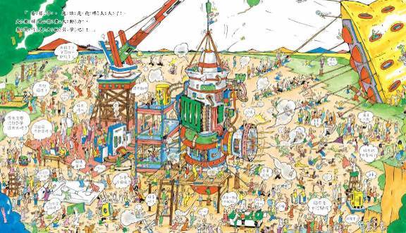
- 找一找：在畫面中的哪個地方？
- 你覺得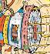是什麼？它的功能是什麼？（引擎散熱的風扇）
- 找找看：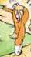出現在畫面中的哪裡？為什麼他的表情如此傷心？（他不想回去）
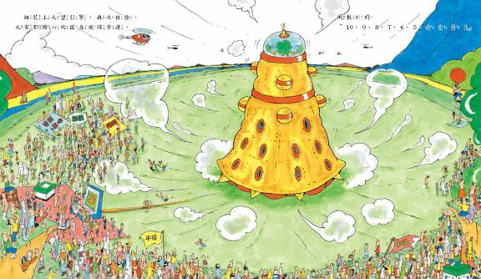
- 組裝上大型引擎，再次出發的飛碟有成功發射嗎？
- 找一找，在哪裡觀望新飛碟的再次發射？

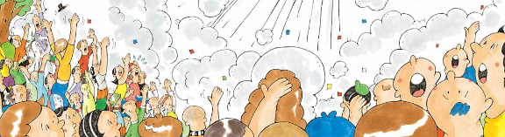

活動二：我所知道的「飛碟」常識
小朋友，你有親眼見過飛碟嗎？說說看你是從哪些媒體或是書籍認識飛碟的。
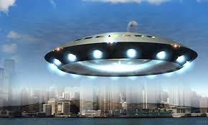

何謂飛碟（UFO）？
『這些來路不明或其他未能確認的飛行物體，也就是不能用科學的方法或自然的現象來確認的，人們就稱為幽浮(Unidentified Flying Object,ＵＦＯ) 。但是其實「飛碟」是指外星人駕駛的「宇宙航行器」，目前人類對外星人仍存懷疑態度，因此「幽浮」就包括「飛碟」，但是「飛碟」並不等於「幽浮」。』

我們還不知其由來。某些人相信它是來自其他行星的太空船，有的人以為UFO之出現乃自然現象。即使是科學家也無法解釋所有的UFO報告。目擊者描述飛碟的種類很多。其中有許多UFO形狀類似一只發光的管子或碟子，飛行速度甚高，不是寧靜無息，便是有一種「嘶 嘶」聲。它的出現會讓動物驚慌，使無線電（收音機等）產生靜電干擾。有時且會登陸在地面留下痕跡。

我知道的飛碟（UFO）是：



活動三：「飛碟」造型大集合
小朋友，發揮你的想像力，設計你心目中的飛碟造型。
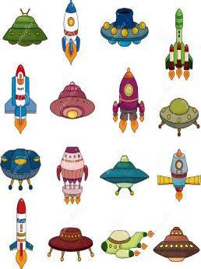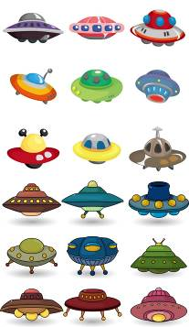
造型供參考 資料來源：網路圖庫

我設計的飛碟造型

活動四：跟「太空船」有關的故事書
小朋友，說說看你曾聽過哪些跟「太空船」有關的故事，如果你要跟好朋友分享，你會怎麼說故事呢？
我聽過關於太空船的故事有： ＿＿＿＿＿＿＿＿＿＿＿＿ 。

它內容是說＿＿＿＿＿＿＿＿＿＿＿＿＿＿＿＿＿＿＿＿＿＿

＿＿＿＿＿＿＿＿＿＿＿＿＿＿＿＿＿＿＿＿＿＿＿＿＿＿＿

＿＿＿＿＿＿＿＿＿＿＿＿＿＿＿＿＿＿＿＿＿＿＿＿＿＿＿

這喜歡這故事是因為＿＿＿＿＿＿＿＿＿＿＿＿＿＿＿＿＿＿

＿＿＿＿＿＿＿＿＿＿＿＿＿＿＿＿＿＿＿＿＿＿＿＿＿＿＿

＿＿＿＿＿＿＿＿＿＿＿＿＿＿＿＿＿＿＿＿＿＿＿＿＿＿＿
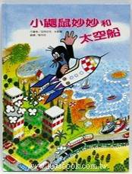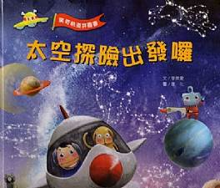
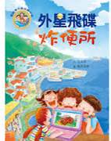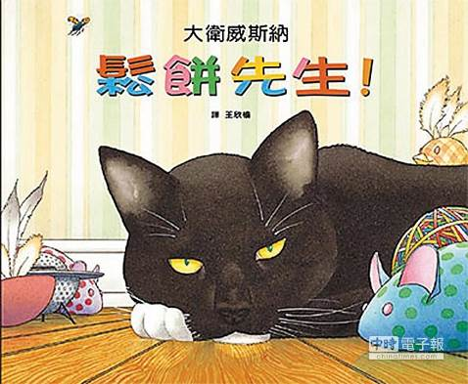

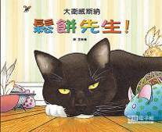

活動五：工程車大募集
小朋友，看看以下的各式工程車，想想它們各自的功能是什麼？曾經出現在本書中的哪一頁呢？

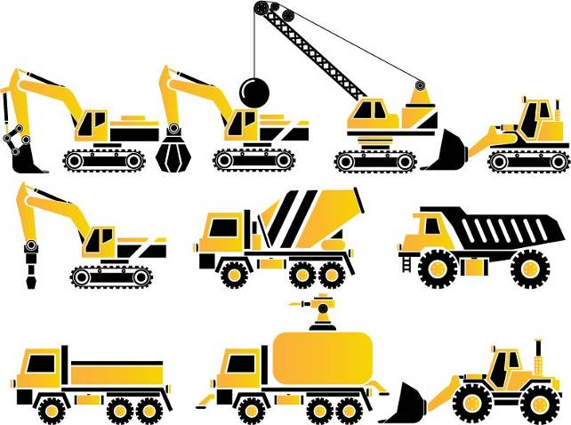

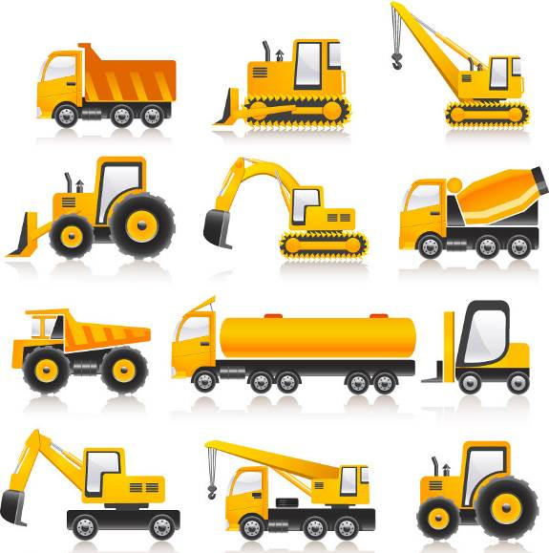

參考：吊車 挖土機 小型挖掘機 混凝土攪拌機 壓路機 鑽孔機……

資料來源：http://zh.wikipedia.org/wiki/%E5%B7%A5%E7%A8%8B%E4%BD%9C%E6%A5%AD%E8%BB%8A%E8%BC%9B

活動六：假如我是空間設計師
小朋友，仔細觀察以下的新飛碟內部空間規劃，說說它們各自的使用功能是什麼？如果你是空間設計師，你會如何規劃飛碟的內部空間呢？

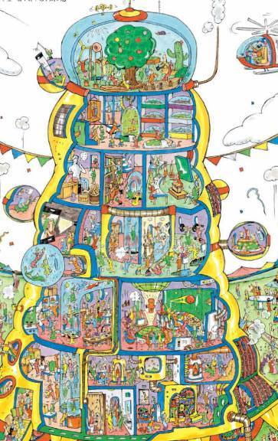

我設計的飛碟是：

